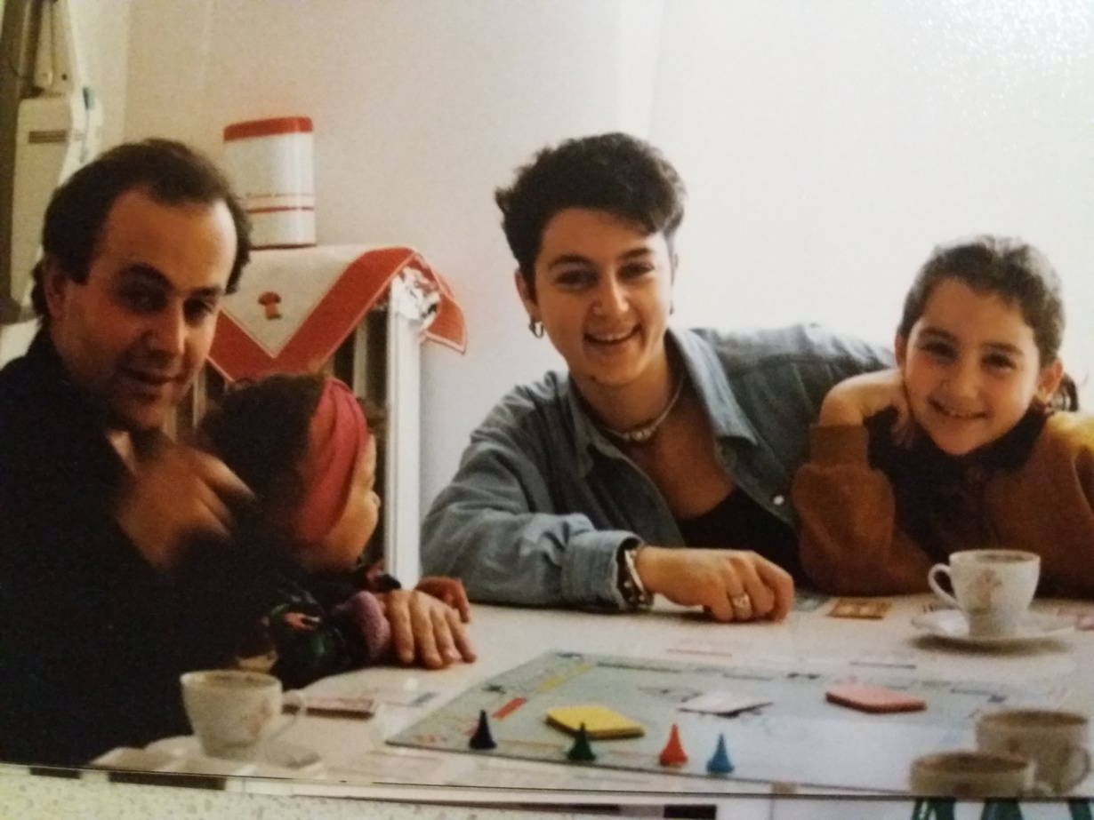
ΤΥΠΙΚΗ ΟΙΚΟΓΕΝΕΙΑ

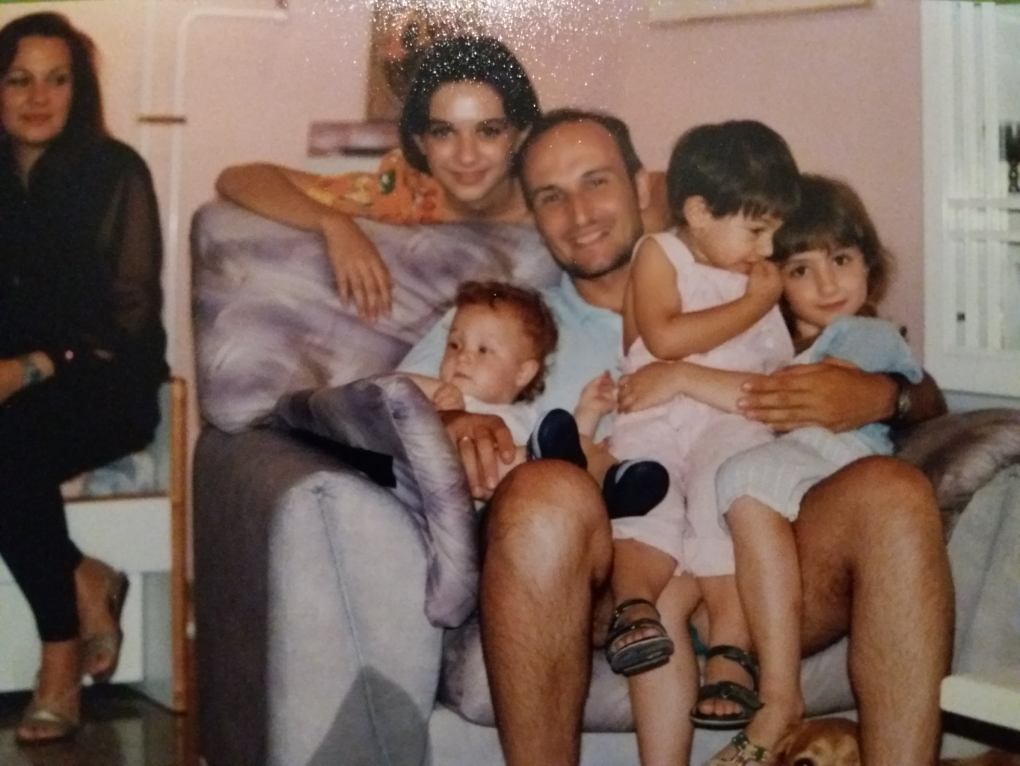
ΠΟΛΥΤΕΚΝΗ ΟΙΚΟΓΕΝΕΙΑ

ΔΙΕΥΡΥΜΕΝΗ ΟΙΚΟΓΕΝΕΙΑ

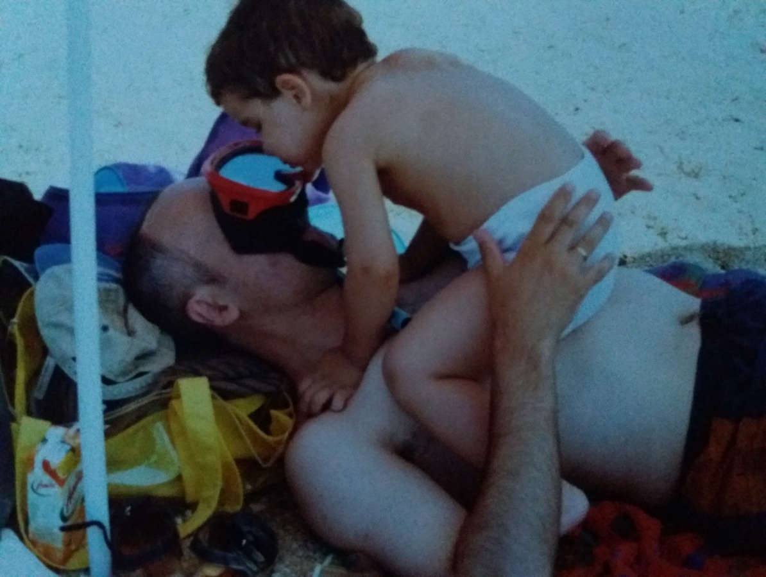
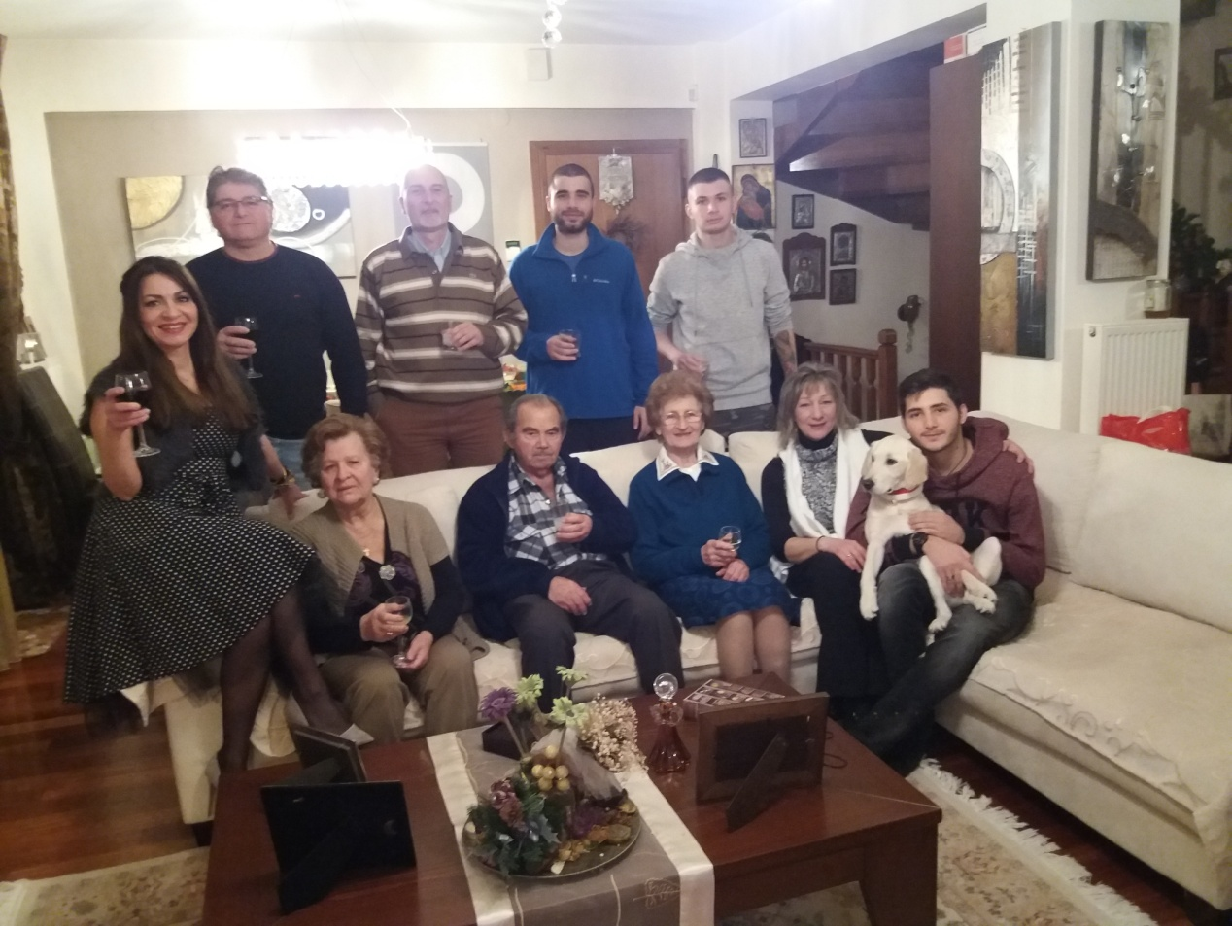
ΜΟΝΟΓΟΝΕΪΚΗ ΟΙΚΟΓΕΝΕΙΑ
Η δημιουργία όλων των παραπάνω τύπων οικογένειας ήταν αποτέλεσμα αγάπης, εμπιστοσύνης και ασφάλειας που ένιωσαν οι άνθρωποι τη δεδομένη στιγμή που τη δημιούργησαν.
Η οικογένεια μοιάζει με το δέντρο που ζωγραφίσατε. Μοιάζει με τα κλαδιά του δέντρου που έχει ρίζες γερές και σταθερές. Κι όπως μεγαλώνει το δέντρο και αλλάζει μέγεθος, σχήμα, όψη, έτσι μπορεί να συμβεί και σε κάποιες οικογένειες. Μπορεί περνώντας ο καιρός, κάποιες οικογένειες να αλλάξουν και τα μέλη να ακολουθήσουν διαφορετική πορεία αλλά οι ρίζες που συνδέουν τον καθένα μας με τις ρίζες, με το παρελθόν μένουν αμετάβλητες μέσα στο χρόνο. Υπάρχουν οικογένειες που τα μέλη βρέθηκαν σε απόσταση, αλλά εξακολουθούν να αγαπούν αυτό που έφτιαξαν όταν είχαν την ίδια πορεία.
Μορφές της οικογένειας
Η οικογένεια που αποτελείται από δύο γονείς και ένα ή δύο παιδιά είναι η τυπική οικογένεια.
Υπάρχουν οικογένειες που ένα μέλος δεν υπάρχει και το παιδί ή τα παιδιά μεγαλώνουν με τον ένα γονιό και λέγονται μονογονεϊκές.
Οι οικογένειες που έχουν πολλά παιδιά είναι οι πολύτεκνες οικογένειες.
Η οικογένεια στην οποία υπάρχουν και ζουν μαζί με τους γονείς, οι γιαγιά και ο παππούς και άλλα μέλη της οικογένειας λέγεται διευρυμένη.
Υπάρχουν και οικογένειες που δεν έχουν καθόλου παιδιά, είτε γιατί προσπαθούν να αποκτήσουν και δεν τα καταφέρνουν, είτε νιώθουν ολοκληρωμένες χωρίς την απόκτηση ενός παιδιού.

